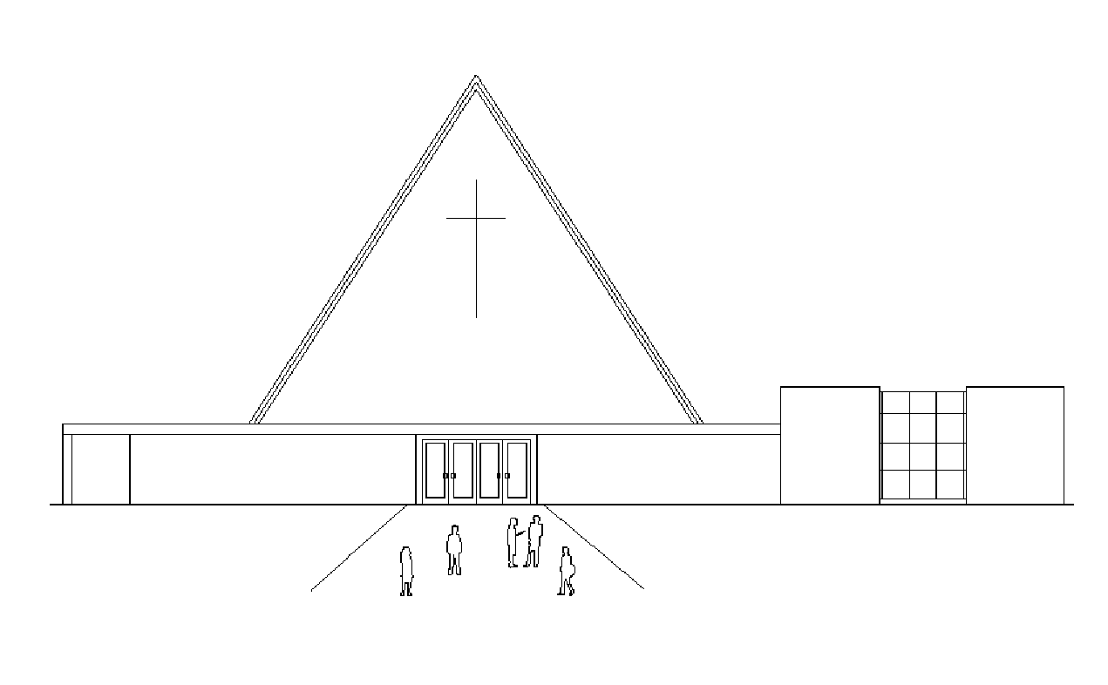
Infoblad Trefpuntkerk Broek op Langedijk zondag 2 april 2023
Jaargang 29, nummer 14 Palmpasen
Geluid: Karel Balder
Voorganger: da. J. van Zelderen Baarn Camera: Cor Kooy Muzikale begeleiding: Bert Rootmensen Beamer: Henk de Graaf
Ouderling van dienst: Jan Slot Koster: Marion de Kroon
Kindernevendienst: 0-12 jaar Lector: Joke Klamer
I.v.m. de Privacywet is het van belang dat u zich realiseert dat vanuit deze kerk beeld en geluid worden uitgezonden via Kerkomroep.nl. De uitzendingen zijn ten behoeve van de mensen thuis die niet in de kerk aanwezig kunnen zijn.
----------------------------------------------------------------------------------------------------------------------------------------------------
Als de kinderen binnenkomen zingen we (zo mogelijk) staande: Wij gaan op reis langs de weg van verlangen.
Welkom door de ouderling van dienst

Uitleg van de bloemschikking

Zingen lied 118: 9 en 10

Bemoediging en groet

Gebed van ontferming

Schriftlezing op basis van Mattheüs 21:1-21

Gesprek met de kinderen door Marieke

Kinderlied: Hosanna Hosanna
Kinderen gaan naar de kindernevendienst

Gebed om de Heilige Geest

Overdenking

Lied 550 Verheug U, Gij dochter van Sion

Voorbeden, stil gebed en gesproken Onze Vader

Geven van de gaven

Slotlied 552 Dit is een dag van zingen

Wegzending en zegen

Na de dienst is er voor iedereen koffie of thee in Trefpunt --------------------------------------------------------------------

------------------------------------------
Collecte PKN, Kinderen en Jongeren
Maar liefst zesduizend jongeren tussen de 10 en 17 jaar doen elk jaar in de week voor Pasen mee met de PaasChallenge. Met dit spel, dat gemaakt is door de jeugdwerkorganisatie van de Protestantse Kerk, leven de jongeren zich in in de karakters uit het paasverhaal. Door middel van allerlei opdrachten ontdekken ze de betekenis van Jezus’ dood en opstanding en denken ze na over het einde van kwaad en duisternis. De PaasChallenge is leerzaam en verbindend.
Geef in de collecte voor het jeugdwerk van de Protestantse Kerk. Met de opbrengst ondersteunt de Protestantse Kerk het kerkelijk jeugdwerk in het hele land. Doet u mee? Van harte aanbevolen!

De tweede collecte is bestemd voor de kerk en wordt ook van harte aanbevolen!

Na de dienst is er ook een mogelijkheid om te doneren in de collectezakken bij de uitgang.

Bloemengroet: deze week voor fam. Cor en Ank Dekker-Kostelijk, Dorpsstraat 150 te BOL.
Hartelijk gefeliciteerd met jullie 60-jarig Huwelijk!

Volgende week, Stille Week
6 apr 19.00 uur mw. Aly Vader-Terpstra Witte Donderdag
7 apr 19.30 uur mw. Aly Vader-Terpstra Goede Vrijdag
8 apr 21.30 uur mw. Aly Vader-Terpstra Stille Zaterdag
9 apr 10.00 uur mw. Aly Vader-Terpstra 1e Paasdag
10 apr 10.00 uur gez. dienst in de Hervormde Kerk

In de Stille Week zijn er de volgende diensten
Dinsdag 19.00u. in de Doopsgezinde kerk een Vesper.

In onze kerk:
Witte Donderdag 19.00u. We vieren het Avondmaal in de kring en de Paaskaars wordt gedoofd.
Na afloop is iedereen welkom om samen in het Trefpunt the Passion te kijken.
Goede Vrijdag 19.30u. Vanavond volgen we het lijdensverhaal van Jezus alsof we bij het kampvuur zitten
Stille Zaterdag 21.30u. Een nacht vol verwachting, van donker naar licht. De nieuwe Paaskaars en het doopwater worden binnen gebracht.
Het boekje met de liturgieën ligt bij de diensten voor u klaar. Mocht u de diensten thuis bekijken mag u een exemplaar meenemen.
We hopen met elkaar een goede Stille week te hebben en zo toe te leven naar Paasmorgen.
Paasmorgen 10.00u. Christus is opgestaan! We vieren vanochtend zijn overwinning op de dood.

Woensdagmorgen is Contactmorgen
Iedereen is van harte uitgenodigd op de woensdagmorgen bij Breek in de Week van 10.00-11.30 uur, om zo elkaar te ontmoeten in het Trefpunt.
Voor vragen of vervoer: Kees Slot 06-53212444

Bloemschikking
Kostbare geuren
Voor de ene
Is voor iedereen
Het goede doen

Sobere maaltijd
De lijsten om je op te geven ligt in de hal. Iedereen, die wil komen mee-eten, kan zich nog opgeven.
De laatste keer is woensdag 5 april in de Kloosterhof

Onderwerpen gevraagd voor de Gemeenteavond
Op maandag 17 april vindt de jaarlijkse gemeenteavond plaats in het Trefpunt.
Om 19.45 staat er koffie en thee voor u klaar. We beginnen om 20.00 uur en uiterlijk om 22.00 uur sluiten we af met een hapje en een drankje.
Naast een uitleg over de cijfers willen we graag met de gemeente in gesprek over onderwerpen die u bezig houden.
Daarom roepen wij u hierbij op om uw vraag of onderwerp voor 9 april a.s. door te geven aan één van de scriba’s. Ritzo Holtman: scriba@trefpuntkerk.nl of Janny Balder: scriba2@trefpuntkerk.nl

OPPAS
Op Palmpasen en Paasochtend is er oppas/ kindernevendienst en daarna is er elke zondag oppas.
We willen een gastvrije gemeente zijn, daarom starten we weer met de oppas. Geef je op om ook een keer op te passen. Schenk je ook koffie in de kerk? Geef dan even door of je wel of niet wilt oppassen. Je bent er dan toch en als er geen kinderen zijn kun je gewoon naar de kerk!
Bel of app Anneke Besemer op 0610440096 of mail naar voorzitterlg@trefpuntkerk.nl

